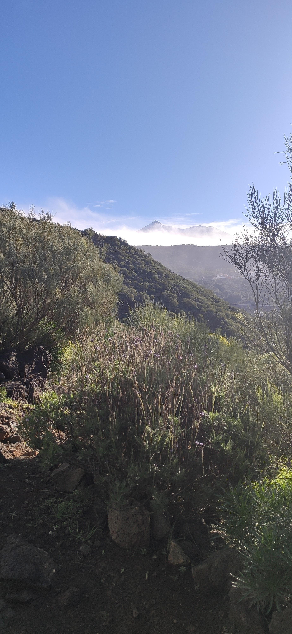
Eduardas Monkevičius
2026 m. kovo 10 d.·
SAUGOKIME ŽEMĘ-NACIONALINĘ VERTYBĘ
Eduardas Monkevičius
Jungtinės Tautos kiekvienais metais kovo 20 dieną mini Pasaulinę žemės dieną. Tai astronominio pavasario pradžia kai visoje žemės planetoje sutampa dienos ir nakties ilgumas. Tą dieną daug kalbama ir rašoma apie žemei ir visai gamtai kylančius pavojus , kuriuos sukelia globalizacijos padariniai ir neatsakinga žmogaus veikla.. Kartu tai skatina pamąstyti ir apie galimybes apsaugoti žemę ir išsaugoti ją ateities kartoms.
Žemė ir gamtinė aplinka yra neįkainojama socialinė ir dorovinė vertybė. Žmogaus fizinė priklausomybė nuo žemės ir gamtos bei tarpusavio ryšys pirmiausia pasireiškia tuo, kad žmones gimsta , gyvena ir vystosi konkrečioje geografinėmis sąlygomis ir klimato ypatumais pasižyminčioje žemės teritorijoje. Žemė yra svarbiausia gamtinės aplinkos dalis, kurios ištekliai (dirvožemis, miškai, vandens telkiniai, augalija ir gyvūnija) yra žmogaus ir visuomenės egzistavimo ir raidos pagrindas. Žmogaus prigimčiai būdinga tai, kad savo egzistenciniams poreikiams patenkinti ir vystytis jis viską ima iš gamtos, naudojasi žemės ištekliais, kartu yra nuo jos priklausomas, nes dar negali visiškai valdyti objektyvių gamtos dėsnių, klimato kaitos procesų, uraganų, potvynių ir kitų stichinių nelaimių. Žmogaus teisių ir veiklos požiūriu žemė yra ypatinga nuosavybės rūšis, duodanti derlių ir žaliavą pramonei, pagrindinė gamybos priemonė žemės ir miškų ūkyje, teritorija kitoms ūkio šakoms plėtoti, gyvenamųjų vietovių, urbanistikos, infrastruktūros, rekreacijos ir sveikatos priežiūros objektams išdėstyti.
Atkreiptinas dėmesys ir į tai , kad žemė kartu yra ir neįkainojama visuomenės moralinė (dorovinė) vertybė. Popiežius Pranciškus savo enciklikoje, skirtoje aplinkosaugai –„Laudato si mi Signore“ primena, kad žemė mūsų visų bendri namai, yra „tarsi sesuo“, kuri mus lydi gyvenime, „tarsi motina,“ kuri mus pasitinka išskėstomis rankomis. Mes patys „esame žemė“<…Mūsų kūnas sudarytas iš planetos elementų, jos oru mes kvėpuojame, jos vanduo palaiko gyvybę ir gaivina….> Kartu popiežius Pranciškus apgailestauja, kad ši žemė suniokota ir apiplėšta, dabar dejuoja ir jos aimanos įsilieja į visų šiame pasaulyje apleistųjų aimanas. Popiežius kviečia visus asmenis, šeimas, vietines bendruomenes, tautas ir tarptautinę bendruomenę „ekologiniam atsivertimui“, imtis atsakingai rūpintis „mūsų bendrų namų grožiu“.Lietuvoje pagonybės laikais iki krikščionybės įvedimo žemė buvo garbinama kaip Dievas, sudievinti buvo ir kiti žemės ištekliai. A.Maceina savo metu rašė, kad lietuviui nieko nėra šventesnio už žemę, visų didžiausią materialinę ir dvasinę vertybę, kuri transformuojasi į Gimtosios žemės ir Tėvynės sąvokas. Anot A.Maceinos „įaugęs į savo žemę žmogus darosi stiprus, nepalaužiamas, o tauta neišnaikinama“
Tačiau gyvename šiuolaikiniame globaliame pasaulyje ir dažnai susiduriame su grubiais žemės ir gamtinės aplinkos apsaugos, o kartu ir žmogaus teisių pažeidimais. Įvairiuose pasaulio dalyse kylantys karai ir svetimų teritorijų užgrobimas (Rusijos- Ukrainos karas) sunaikina ištisus žemės plotus, padaro didžiulę nepataisomą žalą visai gamtinei aplinkai. Klimato kaitos procesų sukeliama žemės ir aplinkos tarša vėjo pernešamomis kietosiomis dalelėmis sukelia ne tik žemės ir visos gyvosios gamtos degradaciją, bet ir įvairias žmonių ligas ir net mirtį. Šios globalios problemos paprastai sprendžiamos tarptautiniais susitarimais, taip pat ir visuomenės protestais bei aktyvia veikla.
Žalingus žemei ir gamtai padarinius sukelia ir neatsakinga, o kartais ir nusikalstama žmogaus veikla. Žemės nuosavybės, naudojimo, valdymo ir aplinkosaugos santykiuose dažnai kyla ir aštrėja privataus ir viešojo interesų konfliktai. Tai patvirtina ir teismų praktika šios kategorijos ginčuose. Viena vertus, žmogus vis labiau praranda ryšį su žeme, kai dėl gyvenamųjų vietovių plėtros ir kitų urbanizacijos procesų arba aplinkosaugos tikslu valstybė vis didesnius dirbamos žemės plotus nusavina visuomenės poreikiams. Žinoma žemės skyrimas urbanizacijos procesams ir kitiems visuomenės poreikiams yra neišvengiama būtinybė nes kitaip būrų neįmanoma pažanga ir visuomenės raida. Tačiau yra galimybė efektyviau naudoti ir išsaugoti turimus žemės plotus, panaikinti nepagrįstus žemės nuosavybės ir naudojimo draudimus ar ribojimus. Kita vertus, žemės ir gamtos išteklių naudotojas, netinkamai juos naudodamas, siekdamas gauti kuo daugiau pelno ir naudos, vis labiau juos išsekina ir net sunaikina, tuo padarydamas žalą gamtai, visuomenei ir žmogaus teisėms. Pavyzdžiui, niekaip negalima pateisinti masinį net nepilnai subrendusių miškų savava lišką kirtimą vasarą kai yra pats paukščių perėjimo ir gyvūnų poravimosi metas arba ištisų derlingų pievų pavertimą kitomis naudmenomis. Tuo padaroma nepataisoma žala unikaliam Lietuvos kraštovaizdžiui, sunaikinamos ištisos retų paukščių ir kitų gyvūnų populiacijos. Pažeidėjų nesulaiko net baudos, kurios yra daug kartų didesnės už gamtai padarytą žalą. Tuo padaroma ir moralinė žala žmonėms, kurie neabejingi gamtai ir gėrisi mūsų kraštovaizdžio grožiu.
Atsižvelgiant į tai kyla klausimas ar įmanoma šiuolaikinėmis globalizacijos sąlygomis išspręsti konfliktą tarp žmogaus privačių interesų ir žemės bei gamtinės aplinkos apsaugos ir išsaugojimo ateities kartoms?
Atsakymas būtų teigiamas. Visų pirma, valstybės institucijų ir savivaldybių vykdoma efektyvi aplinkosaugos pažeidimų kontrolė ir prevencija padeda savalaikiai išaiškinti pažeidimus ir užkirsti jiems kelIą. Antra, būtina panaikinti įstatymų trūkumus ir spragas, kurie leidžia juos apeiti ar savaip interpretuoti ir nevykdyti, taip pat ir nepagrįstus žmogaus teisių draudimus bei ribojimus šioje srityje. Tuos klausimus autorius detaliau aptarė savo straipsnyje "Privati žemės nuosavybė-prigimtinė ir neliečiama?" Trečia, didelę reikšmę šioje srityje turi ir aktyvi žiniasklaidos bei visuomenės veikla. Žemės ir aplinkosaugos pažeidimų viešas pasmerkimas spaudoje, socialiniuose tinkluose ar viešuose pasisakymuose, aktyvi visuomeninių organizacijų veikla yra aktyvi jų prevencijos priemonė, nes pažeidėjai, tiek viešieji tiek ir privatūs asmenys, dažnai viešumo vengia daugiau negu teisinės atsakomybės. Kartu reikia atsižvelgti ir į tai, kad kiekvienas žmogus turi ne tik įstatymines, bet ir prigimtines teises , laisves, bet ir pareigas sau pačiam, šeimai, visuomenei ir valstybei, privalo atsakyti už savo veiksmus ir poelgius. Atsakomybės jausmas, prigimtinės teisės idėjų ir principų žinojimas bei pripažinimas neretai padeda žmonėms ir valstybei išvengti privataus ir viešojo intereso konflikto ar jį sėkmingai spręsti vardan savo pačių bei visuomenės sėkmingos raidos poreikių. Žmogaus prigimtinių teisių, laisvių ir pareigų bei atsakomybės užtikrinimas santykiuose su visuomene ir valstybe yra brandžios pilietinės visuomenės požymis, demokratijos ir teisingumo įgyvendinimo valstybėje garantas. Tuo ir pasireiškia poreikis žmogaus prigimtines teises ir pareigas įgyvendinti praktiškai santykiuose su žeme, gamtine aplinka ir visuomene, įstatymų leidyboje, valstybės institucijų veikloje ir teismų praktikoje.
_

